Priedas Nr. 1

 |  |  | 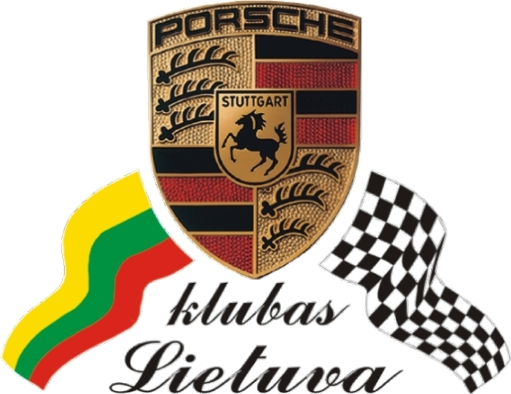

TARPTAUTINIS 41-sis RALIS „KAUNO RUDUO – 2014“

NUSIPELNIUSIEMS SPORTO MEISTRAMS KASTYČIUI IR ARVYDUI GIRDAUSKAMS ATMINTI
„LAS TAURĖ-2014“ VI ETAPAS
PILDO ORGANIZATORIUS

2014 09 19-20

DALYVIO PARAIŠKA / ENTRY FORM

Klubas / Komanda
Club / Team
Atstovo vardas, pavardė
Team leader

 | I VAIRUOTOJAS / FIRST DRIVER | II VAIRUOTOJAS / CO - DRIVER
Vardas / First name

Pavardė / Surname
Gimimo data/ Date of birth
Adresas / Address
Telefonas, el. paštas / Phone number, e-mail
LASF licenzijos Nr. / LASF licence No.
Vairuotojo pažymėjimo Nr. / Driving licence No.

GRUPĘ, KURIOJE REGISTRUOJATĖS, BŪTINA PAŽYMĖTI ŽENKLU X

Sporto meistrų ir Teisėjų veteranų grupė | „OPEN“ grupė | Senovinių automobilių grupė | Jaunimo grupė (iki 18 metų) | Sportininkų su negalia grupė | Mėgėjų grupė stand. – gamykl. automobiliai | LAS Taurė  dalyvių grupė

AUTOMOBILIS/ DETAILS OF THE CAR
Markė, modelis /  Make, model |  | Variklio darbinis tūris /  Cilinder Capicity
Pagaminimo metai / Year of Manufacture |  | Kėbulo Nr. / Chassi No.
Registracijos šalis / Country of Registration |  | Techninio paso Nr. / Technical Passport No.
Grupė / Klasė  Group / Class |  | Valstybinis numeris /  Registration No.
Turbina ir kompresoriai / Turbine and compressors |  | Draudimo poliso Nr. / Insurance No.

Pareiškiame, kad visi aukščiau pateikti duomenys yra teisingi. Įsipareigojame laikytis LASF automobilių sporto kodekso, varžybų papildomų nuostatų reikalavimų, ralio „LAS TAURĖ-2014“ reglamentuojančių dokumentų ir oficialių asmenų nurodymų bei vykdyti jų sprendimus. Neuždarose trasose laikytis Kelių eismo taisyklių reikalavimų. Varžybose dalyvaujame savo rizika ir jokių pretenzijų organizatoriams, LASF, LAS ir oficialiems asmenims dėl galimų įvykių neturėsime.

I vairuotojo parašas |  | II vairuotojo parašas

